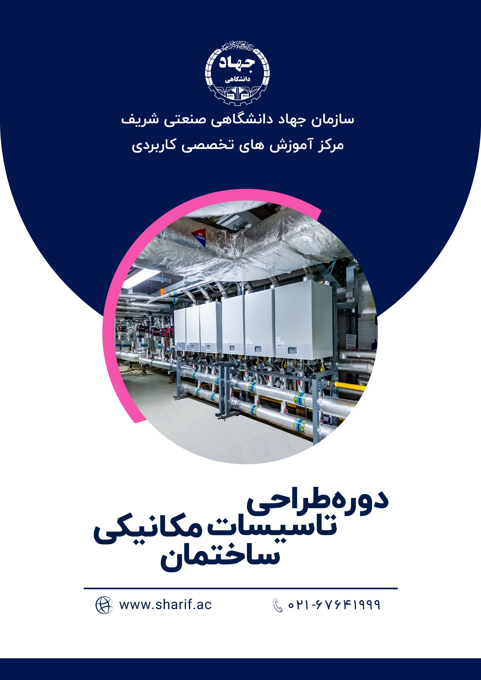

انسان در طول تاریخ همگام با تکامل خود همواره سعی در بالا بردن سطح رفاه خود داشته و این تلاش برای بالا بردن سطح رفاه پس از انقلاب صنعتی تبدیل به جنگی تمام عیار با قوانین طبیعت شد انسان عصر جدید ،سعی در زیر پا گذاشتن قوانین حاکم بر جهان داشت او مسئله جاذبه نیوتون را با نیروهایی که توسط پمپ های گوناگون تولید می شد حل کرد تا جایی که امروزه در برج خلیفه در امارت آب را از زمین تا ارتفاع ۸۲۹ متری در طبقه ۱۶۳ رسانده است در فصول سرد سال در نقاط سرد خیز دمای مطبوعی را برای محل زندگی خود فراهم کرده و در گرم ترین نقاط جهان سرما را برای رفاه خود به خدمت گرفته ،در اجتماعات انسانی خود هوا تازه را وارد محیط های بسته کرده و گاز ها و هوای کثیف را از خود دور نموده ، سلاح های انسان در این جنگ تاسیسات و تجهیزاتی بودند که اکثراً در خط مقدم موتور خانه ها مستقر می شدند.

چینش نا صحیح این تاسیسات و تجهیزات می توانست باعث عدم کارایی بهینه سیستم شود و هزاران مشکلی که به واسطه عدم رعایت اصول میتوانستند انواع هزینه ها را برای انسان به وجود بیاورد و دلایلی مثل منابع محدود، هزینه مالی بالا ،آلودگی هوا و… انسان را بر این داشت تا برای بدست آوردن رفاه، منطقی تر و اصولی تر رفتار کند و به این صورت علم نگهداری تعمیرات تاسیسات مکانیکی ساختمان شکل گرفت (آموزش مرتبط با این موضوع شامل دوره تعمیرات تاسیسات مکانیکی ساختمان می باشد).

جزئیات سرفصل های دوره آموزشی **دوره جامع طراحی تاسیسات مکانیکی ساختمان** به شرح ذیل است:

**آشنایی با استانداردها**

* آشنایی با استانداردهای مقررات ملی ساختمان
* آشنایی با استانداردهای محیط های تمیز
* آشنایی با استانداردهای گرمایش سرمایش و تهویه مطبوع آمریکا

**مباحث**

* محاسبات بارهای سرمایشی و گرمایشی
* محاسبات و طراحی شبکه های آبرسانی
* محاسبات و طراحی سیستم های تهویه
* محاسبه و طراحی شبکه های فاضلاب
* اصول تنظیم گزارش فاز یک طراحی
* اصول تنظیم گزارش برآورد و لیست هزینه
* اصول شناخت کاربری و منطقه بندی
* اصول شناخت و انتخاب تجهیزات
* اصول طراحی مراکز خرید

**سرفصل ها**

* آشنایی و کار با نرم افزار طراحی 2 بعدی AutoCad 2020
* آشنایی و کار با نرم افزار محاسبات بار سرمایشی و گرمایشی Horly Analysis Program
* آشنایی و کار با نرم افزار محاسبات کانال های هوا Ductsize Selection Software
* آشنایی و کار با نرم افزار محاسبات لوله های آب Pipe sizing Selection Software
* آشنایی و کار با نرم افزار محاسبات هوا رسان ها Air Handling Unit Selection Software

